SURVIVAL GUIDE PRO TIM
Během pobytu v Praze pro zvládnutí všech bodů programu budete potřebovat na úterý celkem 6 jízdenek za 24 Kč – doporučuji pořídit si 24hodinovou jízdenku za 110 Kč. Pro úsporu času doporučuji koupit sms jízdenku – na číslo 90206 zašlete sms ve tvaru „DPT110“.
Ve středu pak 2 jízdenky za 32 Kč - „DPT32“ na číslo 90206 – posíláte 2 minuty před nástupem do dopravního prostředku.

ÚTERÝ 14. května
Sraz není organizován, doporučujeme dorazit 10 minut před odjezdem vlaku. Hlavní skupina jede z dolního nádraží, dát se ale jet i z hlavního nebo z Židenic, není třeba to hlásit.
Vlak Regiojet RJ 1044 (Bratislava-Praha):
Brno dolní nádraží 7:07 – Brno Židenice 7:13 – Praha hlavní nádraží 9:42
Vlak ČD Os 4706 (Brno-Letovice):
Brno hl. n. 6:57 – Brno Židenice 7:00, platí zde jízdenky a šalinkarty MHD

Pokud by přišla kontrola jízdenek, sdělte číslo 8842736443. Celkem 26 studentů má ve vagóně č. 1 (první za lokomotivou) tato místa: 11 až 18, 21 až 28, 31 až 38, 45+46. Jsou to tito: Abdul, Boháčová, Břečková, Girardová de Villars, Guryčová, Hanuš, Chylová, Jašíček, Jedelský, Jurčaga, Kovácsová, Michalička, Navrátilová, Pochylý, Rajdusová, Slatinská, Steiner, Stuchlý, Šarvaicová, Štěpánková, Talová, Tlusťák, Tokmakova, Václavíková, Venzheha, Yushko. Místo 48 bez slevy má P. Martinková. Po odjezdu z Brna přijde zřízenec všem zkontrolovat nárok na slevu (ISIC). Protože je vlak do posledního místa vyprodán, vzali jsme ještě pro jistotu se slevou rezervní místa 43 a 44, a pokud se o ně nikdo nepřihlásí, tak je ráno před odjezdem zruším. V případě potíží volejte 777233633 (J. Špaček, vagón 4, místo 83). K jízdence není žádný servis ani se ve vlaku nedá nic koupit, nezapomeňte se zásobit před cestou.
- V 10:00 nám jede tramvaj č. 26 (11 minut, směr Divoká Šárka) z ulice Bolzanova, vystoupit na Letenském náměstí → pěšky k U Akademie 4
10:15 - 11:15 Ateliér nových médií AVU – exkurze s Tomášem Svobodou
U Akademie 4, 170 22 Praha 7
přesun do centra, oběd a ubytování (Vítězná 18)
- Ze zastávky Letenské náměstí tramvají č. 12 na zastávku Újezd (směr Sídliště Barrandov, 13 minut) → pěšky na Vítěznou 18, tam sraz s muzikology nejpozději ve 12:00, společné ubytování.
- K NFA – ze zastávky Újezd tramvají č. 9 (směr Spojovací, 20 minut) na zastávku Nákladové nádraží Žižkov→ pěšky na Malešická 12, celková doba přesunu cca 30 minut
13:45-15:15 Národní filmový archív, Malešická 12 - zdarma
- Ze zastávky Nákladové nádraží Žižkov tramvají č. 26 (směr Divoká Šárka, 19 minut) na zastávku Letenské náměstí, celková doba přesunu cca 35 minut
- !!!sraz před vchodem do NTM v 16:00 – jako skupina to budeme mít levnější, kdo se nedostaví včas, riskuje dražší vstupné!!

16:00 – 18:00 Národní technické muzeum, Kostelní 1320/42
Vstupné 250 Kč, snížené 130 Kč (ISIC do 26 let, ITIC), školní skupiny (včetně VŠ) 50 Kč/os, 2 pedagogové zdarma (netřeba rezervovat)
- Ze zastávky Letenské náměstí tramvají č. 25 (směr Bílá Hora, 15 minut) na zastávku u Kaštanu, poté pěšky ke MPH – celkem cesta cca 25 minut, před domem sraz s muzikology.
18:30 - 19:45 Muzeum populární hudby, Bělohorská 201/150, Kaštan, Břevnov
Na ubytování na zastávku Újezd jede tramvaj č. 22 (17 minut, směr Nádraží Hostivař), poslední ve 23.55.
STŘEDA 15. Května
- Ranní procházka od ubytování – k Rudolfinu pěšky 20 minut
8:30 - 11:15 Rudolfinum, Česká filharmonie, Alšovo nábřeží 12 (budova, archiv, knihovna, digital concert hall)
11:30 – 12.30 Galerie Rudolfinum – výstava A COOL BREEZE
Volno na oběd
- Přesun bude vzhledem k obědu naprosto individuální. Nejlepší spojení je v 13.15 ze zastávky Malostranská – tramvají č. 12 (směr sídliště Barrandov) na Chaplinovo náměstí, zde přestup na autobus č. 230 na zastávku Filmové ateliéry – příjezd v 13.50. Výstavní prostor Filmpoint se nachází přímo v hlavní budově Barrandov Studia na Kříženeckého nám. 322/5, 152 00 Praha 5. Vstup do Filmpointu je přímo pod neonem BARRANDOV STUDIO, ve středu budovy. Nejbližší zastávka MHD je "Filmové ateliéry", kde staví autobusy č. 105 a 230.
14:00 - 15:30 filmové ateliéry Barrandov, zatím vstupné 130 Kč/osobu – bude se platit hotově, o slevě jednáme
- Pro přesun do NG je preferovaný jeden z těchto dvou spojů
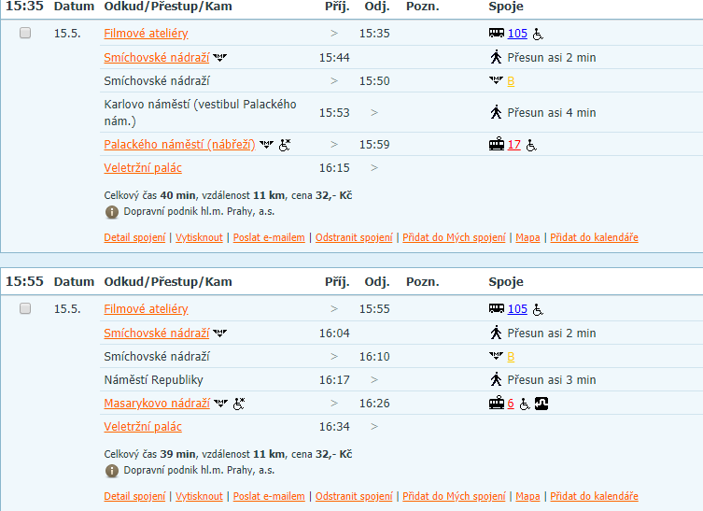
16:30 – 18:00 Národní galerie, Veletržní palác, Dukelských Hrdinů 47
- Moving Image Department #10: Podle skutečných událostí – vstup zdarma
- 1918–1938: PRVNÍ REPUBLIKA – do 26 zdarma, základní 220 Kč
- 1930–SOUČASNOST: ČESKÉ MODERNÍ UMĚNÍ – do 26 zdarma, základní 220 Kč
18:00 - 19:00 volno na večeři atd.
- Do Chrámu nejsvětějšího Salvátora je přesun individuální – nejbližší zastávka – Staroměstská
19:00 – cca 21:00 Kostel Nejsvětějšího Salvátora, Křižovnické náměstí 2
nově zrekonstruované historické varhany (2009-2011), kůr a chrám představí titulární varhaník a regenschori Mgr. Robert Hugo, kapelník souboru Capella Regia Praha. Sraz nejpozději v 19:00 u vstupu do Národní knihovny, musí se průjezdem do dvora z Karlovy ulice, Robert Hugo nás přes sakristii protáhne na kůr, následuje od 19:30 varhanní koncert, po jeho skončení pak následuje prohlídka a představení zrekonstruovaných varhan jen pro nás. Koncert je populární, pro turisty, vstupné stojí od 500,- do 850,- Kč a protáhnout nás na kůr zdarma je možné pouze pro ty, co dorazí na sraz včas.
https://www.pragueticketoffice.com/event-tickets/1112958-classic-spectacular-royal-czech-orchestra/2019-05-15-19-30/
http://www.rozhlas.cz/nabozenstvi/zpravy/_zprava/852596
http://www.farnostsalvator.cz/clanek/1379/dokonceni-restaurovani-a-sveceni-varhan-v-kostele-nejsvetejsiho-salvatora
ČTVRTEK 16. května
9:00 - 10:30 Český rozhlas, Vinohradská 12
S otazníkem:
Ateliér intermediální konfrontace – prof. ak. Mal. Jiří David, Milan Salák (návrh, záleží, zda bude rozhlas)
Muzeum Kampa – Výstava Rafani Dospělý: 90 Kč Student: 50 Kč, U Sovových mlýnů 503/2

- Všichni účastníci exkurze z řad studentů, kteří budou přítomni celé tři dny a budou obě noci spát s ostatními v apartmánu na Vítězné 18, mají po exkurzi přislíbeno mimořádné stipendium pokrývající část nákladů na dopravu a ubytování ve výši cca 1000,- Kč, prozatím bez záruky. Nezapomeňte si v ISu nastavit číslo bankovního konta.
- Sepsané doporučené přesuny po Praze nemusí být dozorovány, jsou individuální, případně spontánně hromadné. Nebude lze zjišťovat počty a čekat na chybějící.
- Vezměte si s sebou co nejméně věcí, neměli byste potřebovat nic kromě ošacení, peněz a nutných osobních věcí. Je velmi důležité, abyste se s velkým zavazadlem netahali v dešti v úterý do Kobylis a ve čtvrtek do rozhlasu a na Karlov. Pokud nutně musíte jet s krosnou či velkým krámem, doporučujeme umístění do nádražní úschovny a chození nalehko.
- Má být zataženo a deštivo, v noci kolem 5 stupňů Celsia, přes den kolem 10. Nezapomeňte si deštník. Oblečte a obujte se především pohodlně s ohledem na počasí a časté pěší přesuny.
- Případné dotazy, a to i během exkurze, směřujte na J. Špačka, spacek@phil.muni.cz, tel. 777233633 (hovor, sms, whatsapp, prozvonění a zpětný hovor)

